SIARAN PERS

TIM KOMUNIKASI DAN MEDIA KTT KE-43 ASEAN 2023

No.123/SP/TKM-ASEAN2023/INA/9/2023

Keramik Indonesia Curi Perhatian Delegasi KTT ASEAN

JAKARTA, 9 September 2023 - Deretan gelas keramik cantik bertuliskan Jakarta dengan motif ondel-ondel dan Tugu Monas berjajar rapi di gerai Jinjit Pottery. Ada juga gelas keramik dengan motif kucing yang menggemaskan. Terlihat beberapa pengunjung pameran tertarik dengan keramik unik buatan Antin Sambodo ini.

Siang itu, perempuan yang pernah berprofesi sebagai arsitek mengikuti pameran ASEAN Weekend Market di Gedung Serbaguna Senayan yang digelar pada 1--3 September 2023. Jinjit Pottery adalah satu dari 45 UMKM negara-negara ASEAN yang ikut berpartisipasi.

Ketertarikan Antin terhadap seni keramik berawal dari terjadinya krisis moneter di Indonesia pada 1998. Dirinya yang berprofesi sebagai arsitek sulit mendapatkan pekerjaan gegara krisis ekonomi. Ia lalu belajar seni keramik. Ternyata, keterampilan baru yang dipelajari Antin membuatnya jatuh cinta. Ia kemudian memberanikan diri untuk memulai Jinjit Pottery pada tahun 2000 dengan modal awal Rp15 juta.

“Saya mulai belajar keramik kala itu dan menjadi tertarik. Ini adalah media yang bisa aku explore, karena ada seninya, mirip dengan arsitektur,” katanya kepada Tim Media dan Komunikasi KTT ke-43 ASEAN saat ditemui di sela-sela pameran, Minggu (7/9/2023).

Visi perempuan yang hobi traveling ini sederhana saja, ingin membahagiakan orang lain lewat karya-karyanya. Semua produk keramik yang diluncurkan Jinjit Pottery dibuat dengan sepenuh hati. “Saya membuat yang saya sukai. Jadi semua keramik buatan saya ada ‘jiwa’-nya,” imbuhnya.

Salah satu yang membuat produknya unik adalah tema-tema yang dikeluarkan seperti kucing dan Jakarta. Mengapa tema kucing dikeluarkan, karena Antin memang penggemar kucing. Sedangkan untuk tema Jakarta awalnya adalah saran dari seorang teman saat dirinya menjual produk Jinjit Pottery di Sarinah pada 2001.

“Produk saya masuk Sarinah, ada yang menyarankan bikin suvenir Jakarta dan jadi bestselling. Ada magnet, mug hingga bel gantung. Banyak bule-bule yang suka. Setelah itu cukup lama tidak bikin, sekarang baru mulai lagi karena mulai banyak event,” kata Antin.

Kucing pula yang membuat usaha keramiknya mampu bertahan dari pandemi saat Covid 19 melanda. Awalnya memang ada penurunan omzet karena tak ada lagi ajang pameran. Tetapi ia tidak menyerah. Antin melakukan inovasi dengan mengeluarkan desain unik yakni tableware bertema kucing memakai masker guna mengingatkan masyarakat pentingnya mengikuti protokol kesehatan di masa pandemi.

"Kucing aja pakai masker, masa kalian enggak. Sebagai pengingat juga bahwa kita pernah mengalami masa pandemi. Ternyata banyak yang suka dan laris manis," tutur Antin yang memasarkan produk keramiknya dengan harga Rp50.000 hingga Rp350.000 ini.

Gelas keramik bertuliskan Jakarta dengan motif ondel-ondel dan Tugu Monas ternyata digemari delegasi ASEAN di antaranya Filipina dan Kamboja. Mereka bahkan memborong produk buatan Antin ini untuk dijadikan suvenir khas dari Indonesia.

Selain itu, ada juga pembeli dari Indonesia. Salah satunya adalah Mira (42) yang membeli lilin aromaterapi. “Saya membeli lilin ini karena unik bermotif ondel-ondel khas Jakarta. Ini untuk suvenir buat teman saya orang India yang akan balik ke negaranya,” kata Mira.

Antin berharap dengan mengikuti ASEAN Weekend Market produk-produk keramik buatan Indonesia bisa lebih dikenal di luar negeri. Sehingga membuka peluang dan pasar yang lebih luas untuk Jinjit Pottery.

“Semoga bisa membuka peluang karena selama belum terkoneksi dengan negara-negara ASEAN dan membuka networking baru,” katanya.

Acara yang digagas Kamar Dagang dan Industri (Kadin) Indonesia bersama ASEAN Business Advisory Council (ASEAN-BAC) ini memang bertujuan untuk mendorong kinerja pelaku usaha mikro, kecil, dan menengah (UMKM) dari negara-negara ASEAN.

Ketua Umum Kadin Indonesia sekaligus Chairman ASEAN-BAC Arsjad Rasjid dalam berharap pelaku usaha dapat mempromosikan produknya sekaligus membuka potensi kolaborasi satu sama lain. (Angelina Donna/Elvira Inda Sari)

Untuk Informasi lebih lanjut, silakan menghubungi kontak di bawah ini.

Dirjen Informasi dan Komunikasi Publik Kementerian Kominfo – Usman Kansong (0816785320).

Dapatkan informasi lainnya di http://asean2023.id, https://infopublik.id/kategori/asean-2023, dan https://indonesia.go.id/kategori/ragam-asean-2023

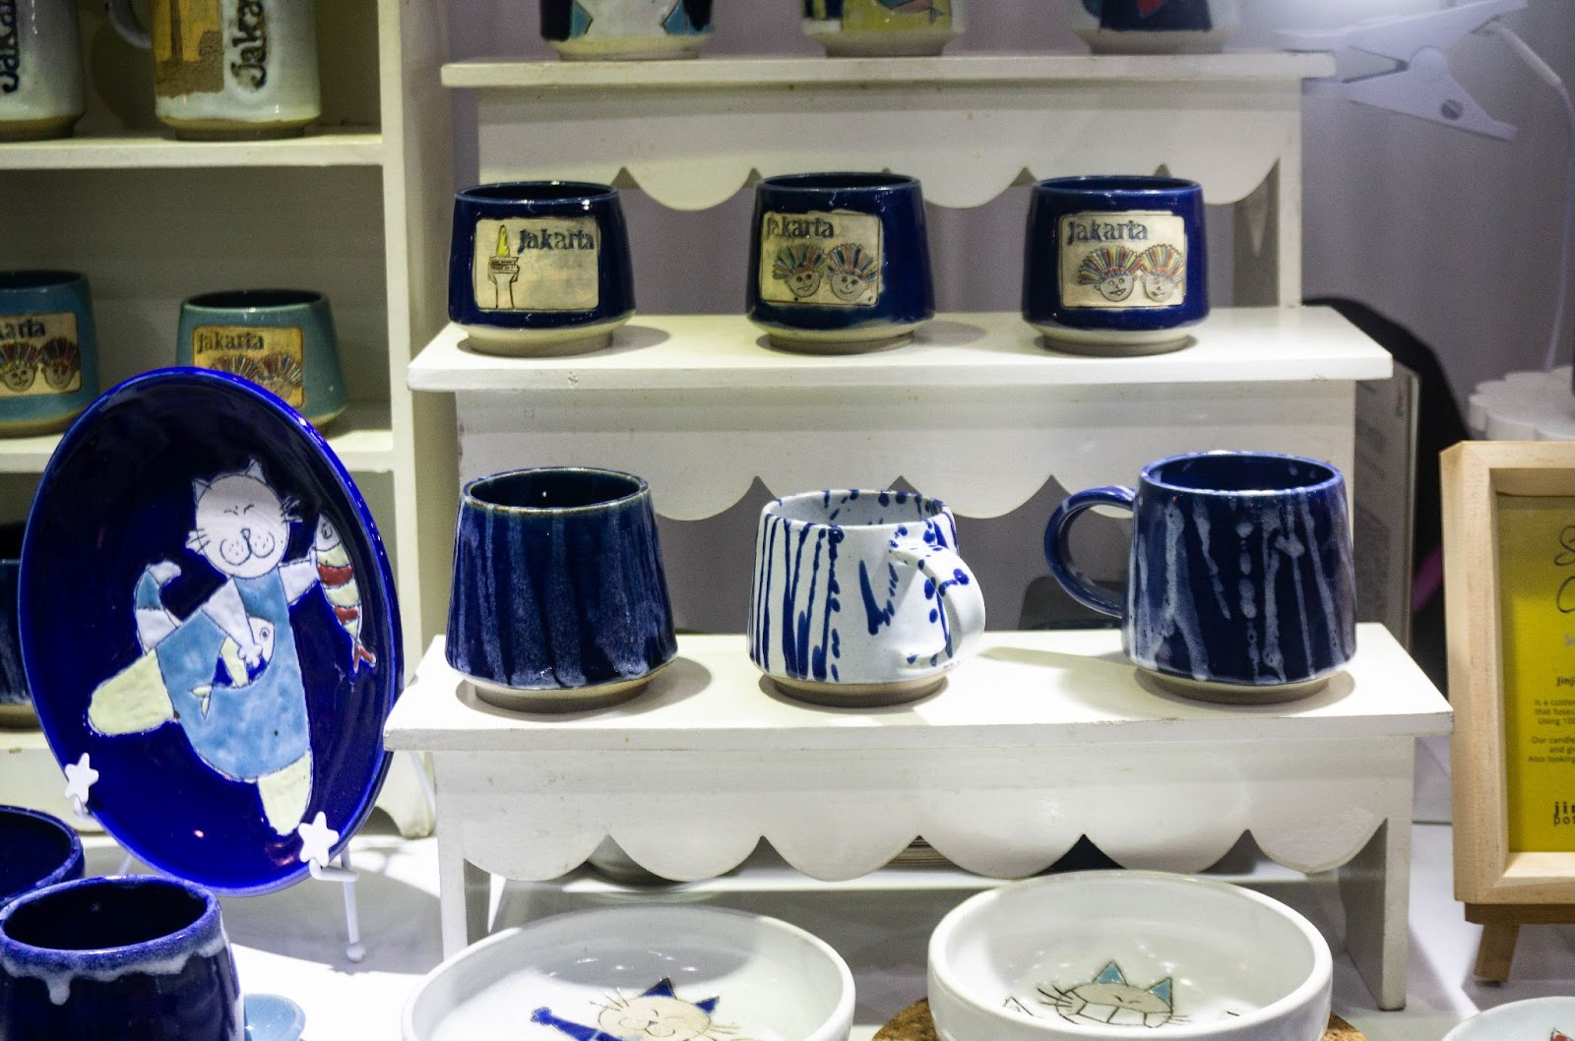

Produk-produk keramik Jinjit Pottery yang dipamerkan dalam ASEAN Weekend Market 2023 pada 1--3 September 2023 di Gedung Serbaguna Senayan, Jakarta. (Angelina Donna)

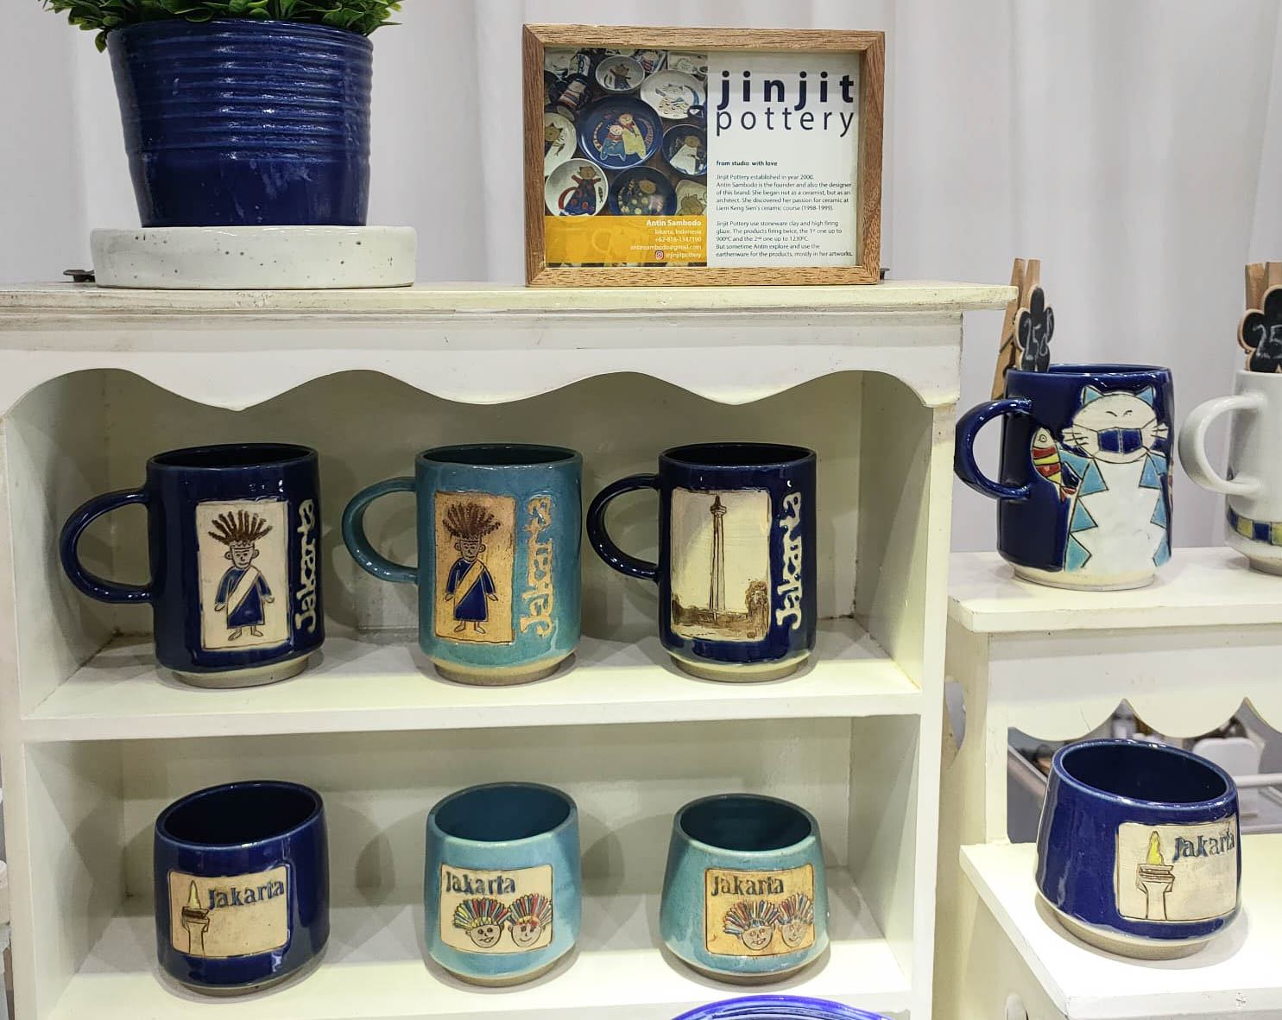

Produk keramik Jinjit Pottery dengan tema Jakarta yang kerap dijadikan suvenir baik oleh wisatawan mancanegara maupun dalam negeri. (Angelina Donna)

